FASES REQUERIMIENTO DE SOFTWARE

1. DESCRIPCION GENERAL DEL REQUERIMIENTO 2
2. FASE DE FORMALIZACIÓN 3
3. ANALISIS DE REQUISITOS Y REQUERIMIENTOS 4
5. LEVANTAMIENTO DEL REQUERIMIENTO DETALLADO 8
6. DISEÑO DE LA ARQUITECTURA DE SOLUCION 10

DESCRIPCION GENERAL DEL REQUERIMIENTO

PROYECTO | Abogabot
Nombre Requerimiento: | Creación de formulario de proceso de pago
Fecha Solicitud: | 28/02/2022
Responsable(s) Solicitud: | Gabriel Magaña
Dependencia(s) Solicitante: | Ingeniería de Software
Responsable Funcional designado por el equipo de desarrollo de software: | Christian Gabriel Espino

FASE DE FORMALIZACIÓN

Descripción de la Solicitud
Usuario Solicitante
Crear un formulario web para capturar los datos de pago de un usuario. El formulario deberá de contener los siguientes elementos:
- Importe por cobrar, este debe de ser calculado por el sistema.
- Se debe de especificar el tipo de moneda.
- Se debe de mostrar el o los servicios contratados.
- Número de tarjeta.
- Código de seguridad / CVV
- Nombre del titular de la tarjeta.
- Tipo de tarjeta.
- Fecha de vencimiento de la tarjeta.
Los campos importantes para llevar a cabo la transacción deberán de ser obligatorios. Al finalizar la transacción el sistema tiene que enviar una notificación por correo electrónico al usuario y al administrador del sistema.
Es importante evitar que el usuario haga múltiples envío de información desde el mismo formulario.

Líder Funcional
Se creará una página web llamada pago. La cual se debe de visualizar de la siguiente manera en la URL: abogabot/pago
La página, debe de contener un formulario donde el usuario pueda registrar la información de sus datos bancarios.
Se especifica la característica de los campos a continuación:
- Importe por cobrar, este debe de ser calculado por el sistema. Este campo no deberá ser editable para el usuario.
- Se debe de especificar el tipo de moneda. Campo no editable para el usuario.
- Se debe de mostrar el o los servicios contratados. Campo no editable para el usuario.
- Número de tarjeta. Campo obligatorio y solo se aceptan números. Solo aceptar 16 números.
- Código de seguridad / CVV. Campo obligatorio y solo se aceptan 3 números.
- Nombre del titular de la tarjeta. Campo obligatorio, solo se aceptan letras, el sistema deberá convertir en mayúsculas el nombre.
- Tipo de tarjeta. Se mostrará en un campo de selección y es obligatorio.
- Fecha de vencimiento de la tarjeta. Campo obligatorio, solo se aceptan 4 números y una diagonal.
Se le colocará un reCAPTCHAT de Google con la finalidad de que solo se permite el envío del formulario 1 sola vez.

Al finalizar el llenado de la información, el sistema deberá de hacer el cobro mostrado al usuario y notificar al administrador y al cliente que el pago se ha hecho de forma exitosa.

FIRMAS DE ACEPTACIÓN:

________________________________ _______________________________
Nombre Responsable Solicitud Nombre Líder OTI
Dependencia Solicitante Oficina Tecnologías de la Información

ANALISIS DE REQUISITOS Y REQUERIMIENTOS

Fecha Inicio | 28/02/2022 |  | Fecha Final | 01/03/2022
Modelamiento de Negocio
Con este requerimiento se cubre la parde del flujo de pago de los servicios solicitados.
Se remarca con una línea roja el proceso afectado.

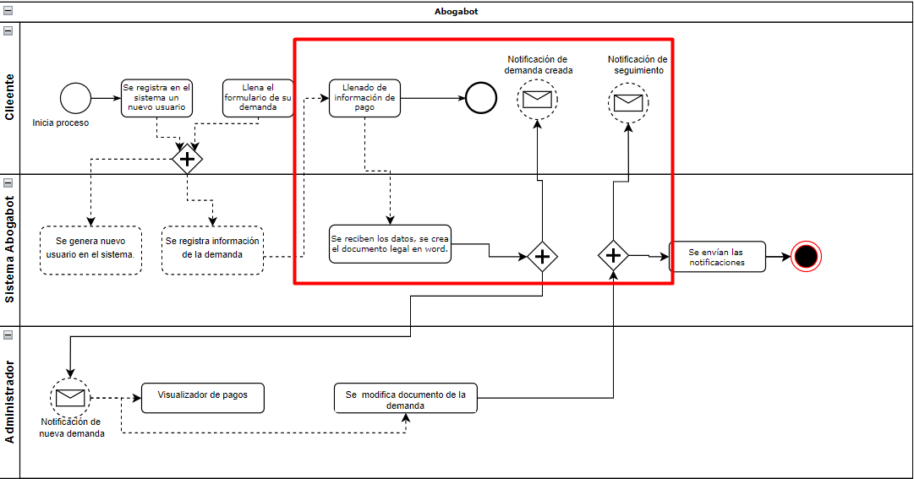
Términos de Referencia
Alcance de la solución | Lo que se incluye es el formulario para llenar los datos de pago de una tarjeta de crédito.  No se incluyen los datos de pago con una cuenta o clave interbancaria.  Solo se muestra el importe calculado por el sistema respecto de los servicios contratados.  Al finalizar, el usuario deberá poder haber hecho el pago de los servicios.  Lo que no se incluye es el formulario de la demanda. Para este flujo el usuario ya debió haber llenado los datos de la demanda y haber seleccionado los servicios a contratar.
Requerimientos Funcionales y criterios de aceptación y | Se verificará el formato del número de la tarjeta.  Se garantiza el llenado de los campos obligatorios.  - Importe por cobrar, este debe de ser calculado por el sistema. Este campo no deberá ser editable para el usuario.  - Se debe de especificar el tipo de moneda. Campo no editable para el usuario.  - Se debe de mostrar el o los servicios contratados. Campo no editable para el usuario.  - Número de tarjeta. Campo obligatorio y solo se aceptan números. Solo aceptar 16 números.  - Código de seguridad / CVV. Campo obligatorio y solo se aceptan 3 números.  - Nombre del titular de la tarjeta. Campo obligatorio, solo se aceptan letras, el sistema deberá convertir en mayúsculas el nombre.  - Tipo de tarjeta. Se mostrará en un campo de selección y es obligatorio.  - Fecha de vencimiento de la tarjeta. Campo obligatorio, solo se aceptan 4 números y una diagonal.
Requerimientos no Funcionales y de calidad | Conectividad a internet.  Servidor con conectividad a internet.  El formulario debe de ser intuitivo.  El sistema debe de ser confiable.  El proceso de la información no debe de tener latencia.  Los servicios de verificación del banco.  La disponibilidad de los servicios del banco.  Los correos y notificaciones le lleguen a bandeja de spam al usuario.
Interesados en la solución
  Nombre/Rol/Perfil | Descripción
  Juan Carlos / Administrador de la compañía / Representante legal | Es el encargado de corroborar los datos de los clientes, conoce el proceso a seguir ya que hace el trabajo manualmente.
Precondiciones | Los datos para capturar son los correctos.
Requisitos Técnicos | Tipo de Desarrollo | X Web Escritorio Móvil Servicio Web  Servicio Windows Otro:__________________
Requisitos Técnicos | Base de Datos | Oracle  SQL Server  MySQL  MongoDB  Otro:__X________________ |  |  | Versión  _______  _______  _______  _______  _______  _______
Requisitos Técnicos | Lenguaje | C#  VB  PHP  Java  JavaScript  Otro:___X________________ |  |  | Versión  _______  _______  _______  _______  _______  _______  _______
Viabilidad Técnica | Luego de adelantado el análisis de los requisitos y requerimientos es viable proponer una solución técnica para esta solicitud: SI (X ) NO ( )

FIRMAS DE ACEPTACIÓN:
Nombre | Dependencia | Teléfono | Firma

LEVANTAMIENTO DEL REQUERIMIENTO DETALLADO

Las historias de usuario deben ser independientes y debidamente identificadas; deben corresponder a una única funcionalidad y deben ser cortas y concisas
HISTORIAS DE USUARIO
Nº. |  | Identificador único de la historia de usuario
Titulo |  | Titulo claro y especifico que define la fase o historia de usuario para el requerimiento
Fecha |  | DD/MM/YYYY
Estimación |  | Peso dado por un numero entre 1 y 100 acotado por la serie Fibonacci
Característica/Funcionalidad
Como usuario quiero poder tener un formulario donde pueda capturar de forma segura los datos de mi tarjeta bancaria para poder hacer pagos en línea.
Razón/Resultado
Con la finalidad de poder hacer el pago de los servicios contratados de forma inmediata y segura para garantizar que el usuario cuenta con dinero suficiente para gozar de los beneficios.

Criterios de Aceptación
Nº | Titulo |  | Contexto |  |  | Evento
1... | Validación de formato del número de tarjeta. |  | El formato del número de tarjeta estándar corresponde a 16 número. No incluye letras ni caracteres especiales como espacios, guineos o puntos. El sistema deberá impedir el envío de información en caso de que el formato no sea el correcto, así como notificar al usuario del error. |  |  | Cuando el usuario escribe en el campo de número de tarjeta.
2 | Fecha de vencimiento de la tarjeta. |  | El mes y año de la tarjeta no deberá ser menor al actual para decir que es una tarjeta vigente. El sistema deberá impedir el envío de información en caso de que el formato no sea el correcto, así como notificar al usuario del error. |  |  | A partir de que se termina de escribir el mes y fecha de vencimiento de la tarjeta.
3 | Validar número CVV o número de seguridad |  | El número consta de solo 3 número, no se permiten letras, espacios o cualquier otro carácter especial. El sistema deberá impedir el envío de información en caso de que el formato no sea el correcto, así como notificar al usuario del error. |  |  | Al escribir los números sobre el campo CVV.
4 | Tipo de tarjeta bancaria, |  | Se sistema deberá tener una lista de tipos de tarjetas en México para que el usuario pueda seleccionar una.  El sistema deberá impedir el envío de información en caso de que no se seleccione un elemento de la lista, así como notificar al usuario del error. |  |  | Cuando el usuario al llenar los datos, seleccione un tipo de tarjeta de una lista desplegable.
5 | Campos obligatorios |  | El sistema deberá validar que los campos obligatorios están completamente llenos, de lo contrario deberá alertar al usuario y no debe permitir seguir con el flujo. |  |  | Al momento de hacer clic en el botón pagar, el sistema deberá verificar que los campos obligatorios estén llenos.
6 | Notificaciones |  | Cuando se confirme el pago, el usuario y el administrador deberán de recibir una notificación por correo electrónico del movimiento llevado a cabo. |  |  | Cuando se valida la información, el banco recibe la información y se hace el pago de forma exitosa. Se envía notificación al usuario y al administrador.
Firmas de aceptación
Nombre |  |  |  | Dependencia | Teléfono |  | Firma

DISEÑO DE LA ARQUITECTURA DE SOLUCION

En caso de que existan excepciones asociadas a la arquitectura de referencia se debe incluir su correspondiente justificación en las vistas que aplique.

Fecha | 28/02/2022
Vista Lógica
El usuario llena los campos del formulario de pago, se envía a verificar campos obligatorios y que cumpla con cada una de las restricciones individuales de cada campo. Si cumple todo lo requerido se regresa un mensaje de éxito y se le autoriza el envió de la información al banco para que se ejecute el pago y se envíen las notificaciones al usuario y al administrador.

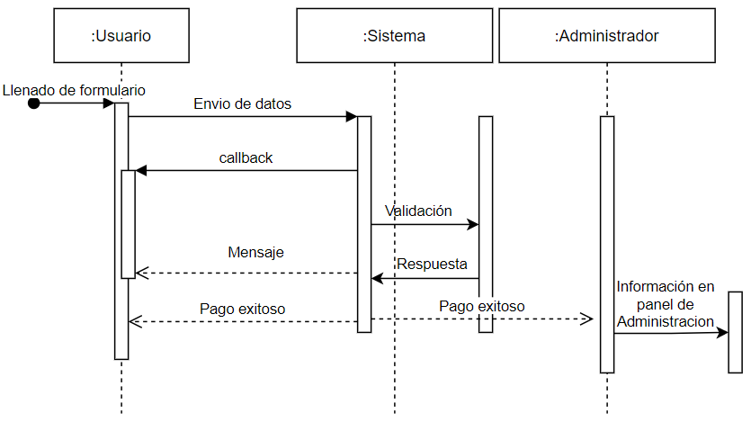

Firmas de aceptación
Nombre |  | Dependencia | Teléfono |  | Firma

Nota: En caso de considerar limitado el uso de UML, es posible utilizar diagramas Ad Hoc.

